Отделение социальной реабилитации,
абилитации инвалидов

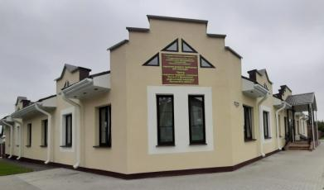
Адрес: 211174, Витебская область, г.Лепель, ул.Лобанка, 30

Заведующий отделением: Симако Зинаида Викторовна
тел. 8 02132 3-37-63, кабинет 28

Специалисты по социальной работе отделения:
Куновская Анастасия Олеговна
Кокуш Елена Николаевна
тел. 8 02132 3-37-63, кабинет 28

Целью отделения социальной реабилитации, абилитации является содействие социализации, социальной адаптации и интеграции инвалидов, восстановление разрушенных или утраченных ими социальных связей и отношений, социального статуса; создание условий для достижения ими максимально возможной степени самостоятельности и независимого проживания, для повышения индивидуальной мобильности и участия в жизни общества наравне с другими гражданами.
Направления отделения:
социально-бытовая реабилитация, абилитация, включающая формирование (восстановление, развитие) навыков самообслуживания и иных социальных (бытовых, коммуникативных) навыков;
социально-психологическая реабилитация, абилитация и психологическая помощь;
социальное обслуживание, включая оказание услуги персонального ассистента;
развитие творчества, досуга, физической культуры и спорта инвалидов;
обеспечение техническими средствами социальной реабилитации;
иные виды социальной реабилитации, абилитации инвалидов в соответствии с индивидуальной программой реабилитации, абилитации.
Основными задачами деятельности отделения является: оказание инвалидам социальных услуг в форме полустационарного социального обслуживания (в соответствии с Перечнем бесплатных и общедоступных социальных услуг государственных учреждений социального обслуживания с нормами и нормативами обеспеченности граждан этими услугами, утверждено постановлением Совета Министров Республики Беларусь от 27 декабря 2012 г. № 1218 «О некоторых вопросах оказания социальных услуг» (далее Перечень).
Социальные услуги оказываются: инвалидам I и II группы, детям-инвалидам в возрасте до 18 лет, завершившим освоение содержания образовательной программы специального образования на уровне общего среднего образования для лиц с интеллектуальной недостаточностью.
Структура отделения включает:
компьютерный кружок – обучение компьютерной грамотности, пользованию электронной почтой и сетью Интернет, модельно-игровыми программами.
спортивная секция – оздоровление инвалидов посредством общеразвивающих, спортивно-прикладных, корригирующих, дыхательных и других упражнений, занятий на тренажерах;
кружок декоративно-прикладного творчества – обучение различным видам декоративно-прикладного творчества: вышивание, витражная роспись, валяние из шерсти, батике и др.;
музыкально-театральный кружок – развитие речи, обогащение словаря, формирование умения строить предложения, добиваясь правильного и четкого произношения слов, формирование умения передавать мимикой, позой, жестом, посредством участия в инсценировках, театральных представлениях, развитие желания выступать перед родителями, сотрудниками центра и другими организациями;
кружок современного творчества «Очумелые ручки» – обучение различным видам декоративно-прикладного творчества: бисероплетение, художественная обработка кожи, работа с пластичным материалом, макраме и др.;
кружок «Кудесница» – обучение вязанию спицами и крючком.
Для реабилитации лиц с инвалидностью посредством трудовой терапии при отделении функционируют 10 реабилитационно-трудовых мастерских, деятельность которых направлена на развитие творческих и трудовых навыков.

Трудовая мастерская по растениеводству

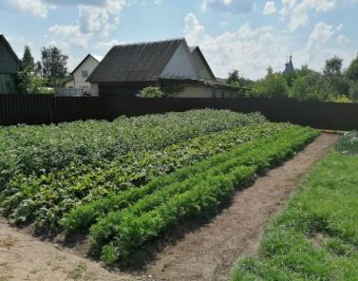ТТ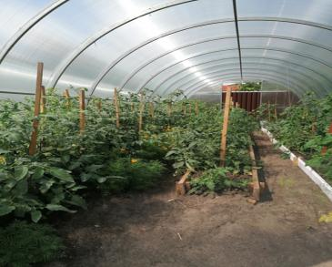доапККККк

Кулинарная реабилитационно-трудовая мастерская

та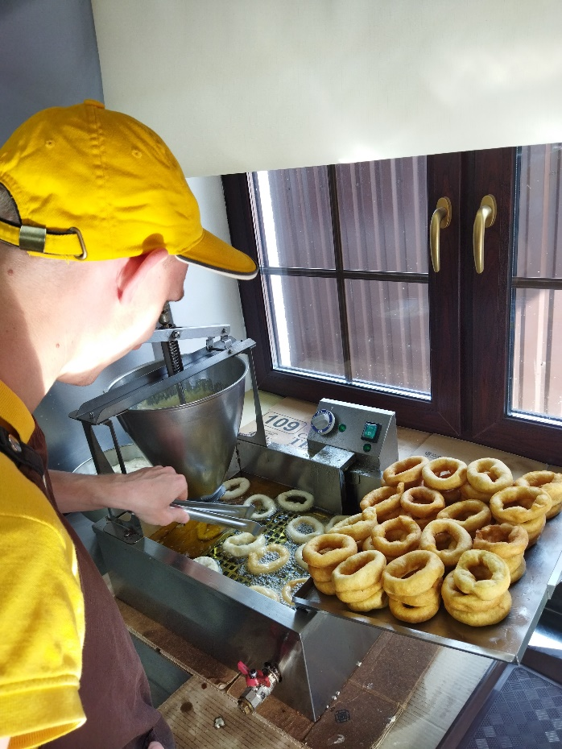 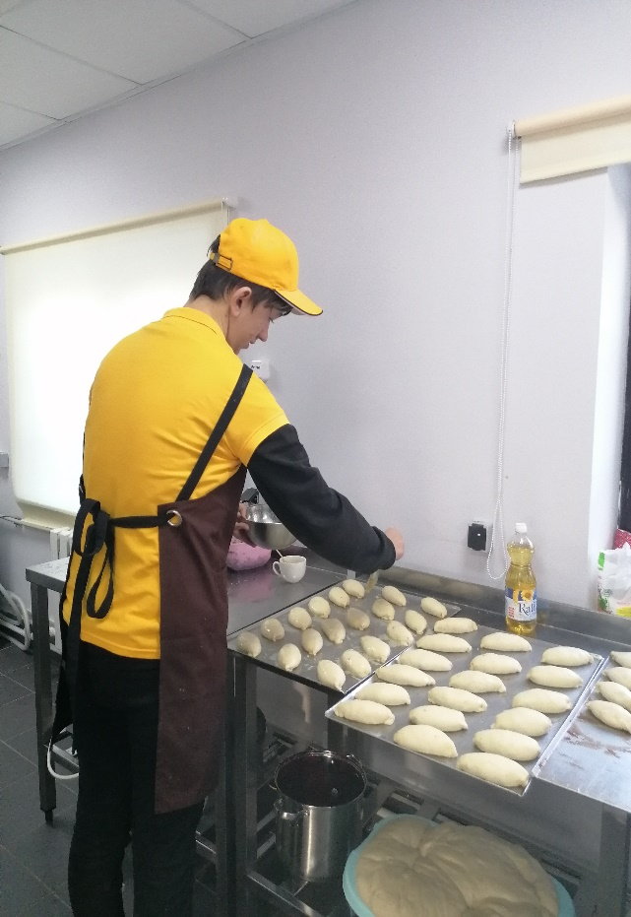

Спортивная секция «Родник здоровья»

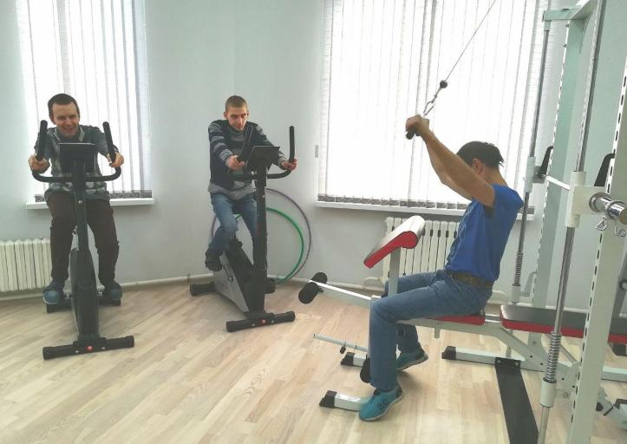

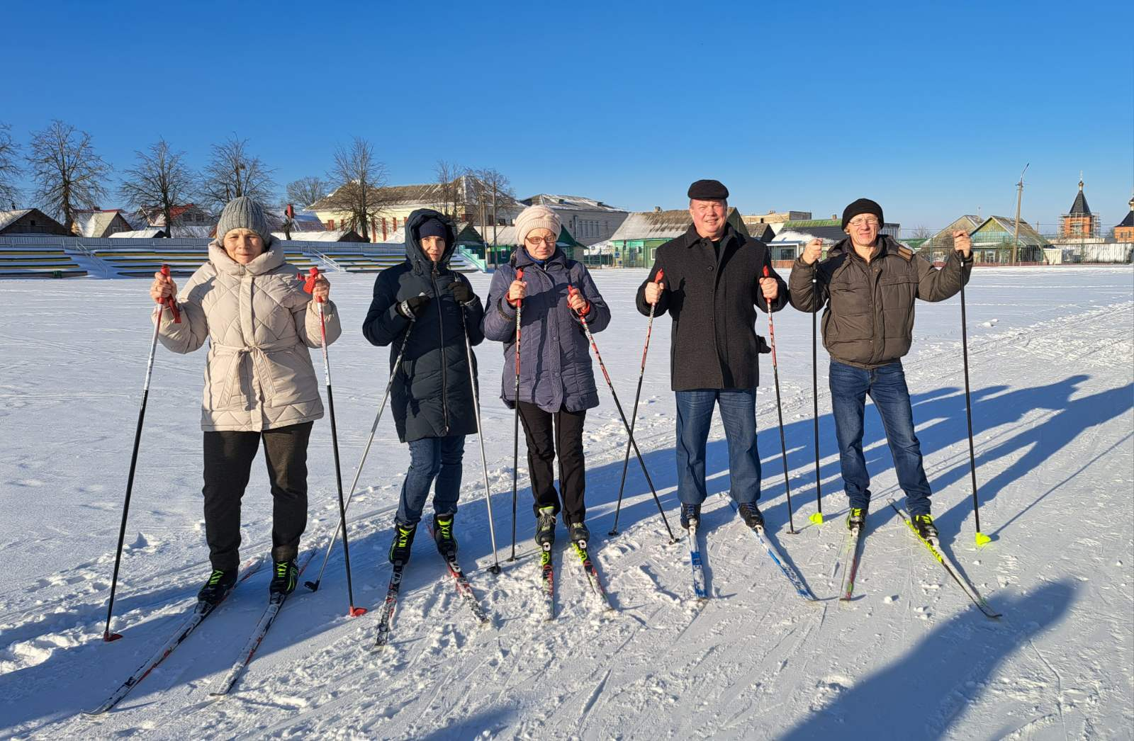

Трудовая мастерская по изготовлению свечей и мыла

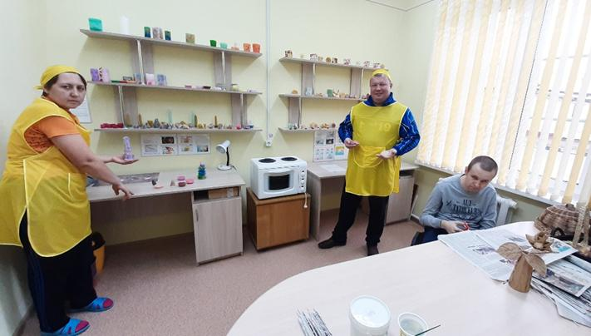

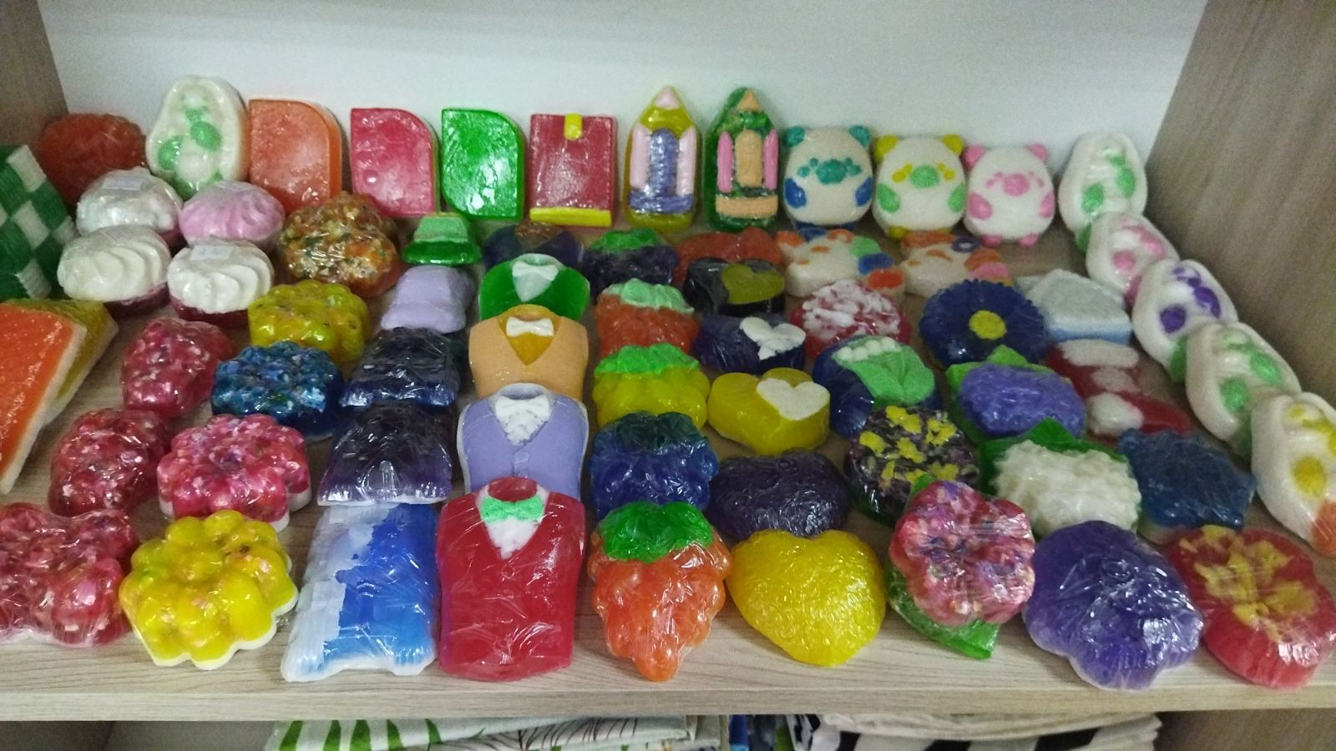

Швейная реабилитационно-трудовая мастерская

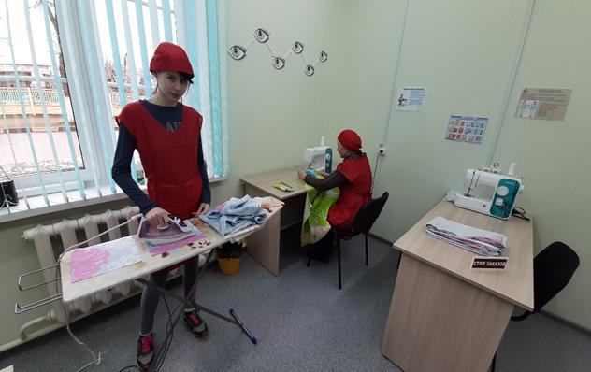

Трудовая мастерская по изготовлению штепсельной вилки

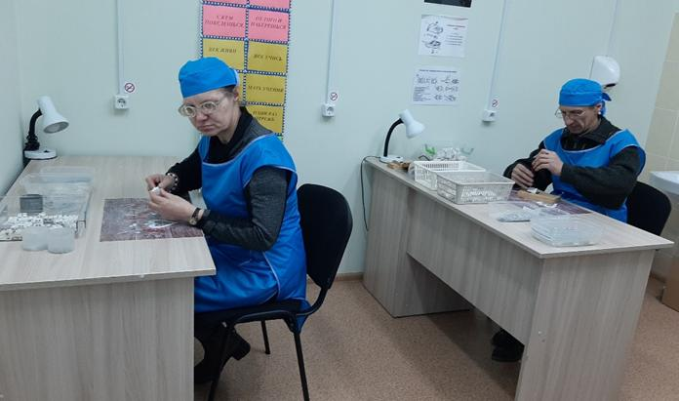

Зачисление в отделение социальной реабилитации, абилитации инвалидов осуществляется на основании:
письменного заявления инвалида (его законного представителя) о зачислении в отделение;
документа, удостоверяющего личность;
документа установленного образца о праве на льготы (удостоверение инвалида) для граждан, относящихся к категории пользующихся льготами;
справки о месте жительства и составе семьи;
медицинской справки о состоянии здоровья, содержащей информацию о наличии медицинских показаний и (или) отсутствии медицинских противопоказаний для оказания социальных услуг в форме полустационарного социального обслуживания;
сопроводительные документы из центров коррекционно-развивающего обучения и реабилитации (для выпускников ЦКРОиР).
Специалисты отделения в течение трех рабочих дней со дня обращения проводят обследование материально-бытового положения гражданина с составлением акта обследования.
Решение о заключении договора оказания социальных услуг (далее-договор) принимается руководителем территориального центра в течение пяти рабочих дней после получения последнего необходимого для оказания социальных услуг документа (сведений). Договор с нетрудоспособным гражданином, имеющим инвалидность, является основанием для зачисления его в отделение.
Специалисты отделения оказывают услугу по разгрузке выходного дня, в рамках предоставления «социальной передышки»
Цель данной услуги – предоставление социальной передышки родителям (законным представителям) детей-инвалидов и молодых инвалидов (в возрасте от 14 до 31 года) для решения насущных проблем в выходной день. Родители могут оставить своих детей специалистам отделения, а сами заняться собственными делами. Услуга оказывается на безвозмездной основе по субботам с 9.00 до 13.00 часов (при наличии заявлений граждан). При себе необходимо иметь документ, удостоверяющий личность гражданина (паспорт или вид на жительство), удостоверения инвалида.
Ограничением для предоставления услуги «социальной передышки» является наличие у молодых инвалидов и детей-инвалидов следующих факторов:
неспособность к самостоятельному передвижению;
наличие карантинных, инфекционных заболеваний, а также иных тяжелых заболеваний, требующих лечения в специализированных учреждениях здравоохранения;
инвалидность по заболеваниям, которые являются противопоказанием к нахождению в учреждениях социального обслуживания.

